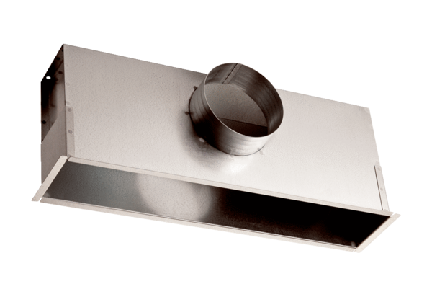Ugradbena kutija EK 62/22Jedinica za pakiranje: 1 komAsortiman: C
Broj artikla: 0149.0086Proizvođač: MAICO

